DE BRUXELAS A BERLIM — UMA JORNADA EUROPEIA
Cruzeiro fluvial de 13 dias | VIVA Cruises
A viagem começa em Bruxelas e segue pela Holanda até Utrecht, Franeker e Groningen, atravessa a Alemanha por Duisburg, Münster, Minden, Hanover e Calvörde, e chega a Brandemburgo, Potsdam e Berlim — três países, canais históricos e cidades imperiais em uma só jornada pelo coração da Europa.
Paisagem que une o Grand Place de Bruxelas, os canais e a Torre do Dom de Utrecht e os palácios de Potsdam, Patrimônio Mundial da UNESCO (forte apelo visual para redes sociais do cliente), cidades com identidade própria e fácil de descrever (Bruxelas, Utrecht, Franeker, Groningen, Duisburg, Münster, Minden, Hanover, Calvörde, Brandemburgo, Potsdam, Berlim), formato all-inclusive. Uma travessia rara pela Europa fluvial, ideal para casais e viajantes 50+ que buscam algo diferente do roteiro tradicional.
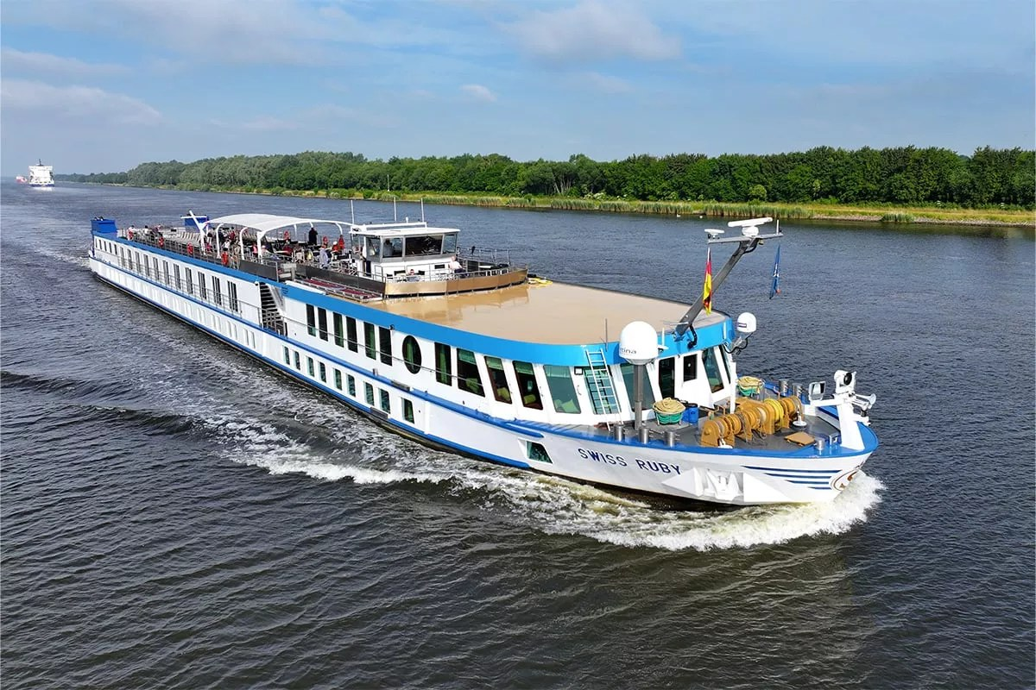
MS VIVA RUBY (ex-SWISS RUBY)

Itinerário do Cruzeiro
Dia | Porto | Chegada | Partida
Dia 1 | Bruxelas | — | —
Dia 2 | Bruxelas | — | 13:30
Dia 3 | Utrecht | 09:00 | 15:00
Dia 4 | Franeker | 07:00 | 11:30
Dia 4 | Groningen (ponte) | 20:00 | —
Dia 5 | Groningen (ponte) | — | 09:00
Dia 5 | Groningen | 09:30 | 14:00
Dia 6 | Dia de navegação | — | —
Dia 7 | Duisburg-Ruhrort | 03:00 | 13:30
Dia 8 | Münster | 08:30 | 18:00
Dia 9 | Minden | 09:30 | 19:00
Dia 10 | Hanover | 03:00 | 09:00
Dia 10 | Calvörde | 21:30 | —
Dia 11 | Calvörde | — | 04:00
Dia 11 | Brandemburgo | 18:00 | —
Dia 12 | Brandemburgo | — | 05:00
Dia 12 | Potsdam | 09:30 | 12:00
Dia 12 | Berlim | 14:00 | —
Dia 13 | Berlim | — | —
Desembarque após o café da manhã, no último dia.

Destaques do Roteiro

Bruxelas
Manneken Pis ou o Atomium? Então você chegou à capital da Bélgica, Bruxelas! Além de seus prédios históricos, Bruxelas é mais conhecida por sua culinária, sobretudo o chocolate fino, disponível em inúmeras chocolaterias. Depois de ver as atrações e experimentar as guloseimas, nada melhor do que encerrar o dia com uma boa cerveja — a cidade tem mais de mil variedades à disposição.

Utrecht
Vale aproveitar a parada em Utrecht para explorar esta bela cidade holandesa com calma. Seja visitando o famoso Centraal Museum ou descobrindo a cidade a partir da água, em um passeio tranquilo pelos canais, a arquitetura histórica encanta. No coração da cidade, a Catedral de Utrecht, com 112 metros de altura, é considerada a torre de igreja mais antiga e mais alta da Holanda.
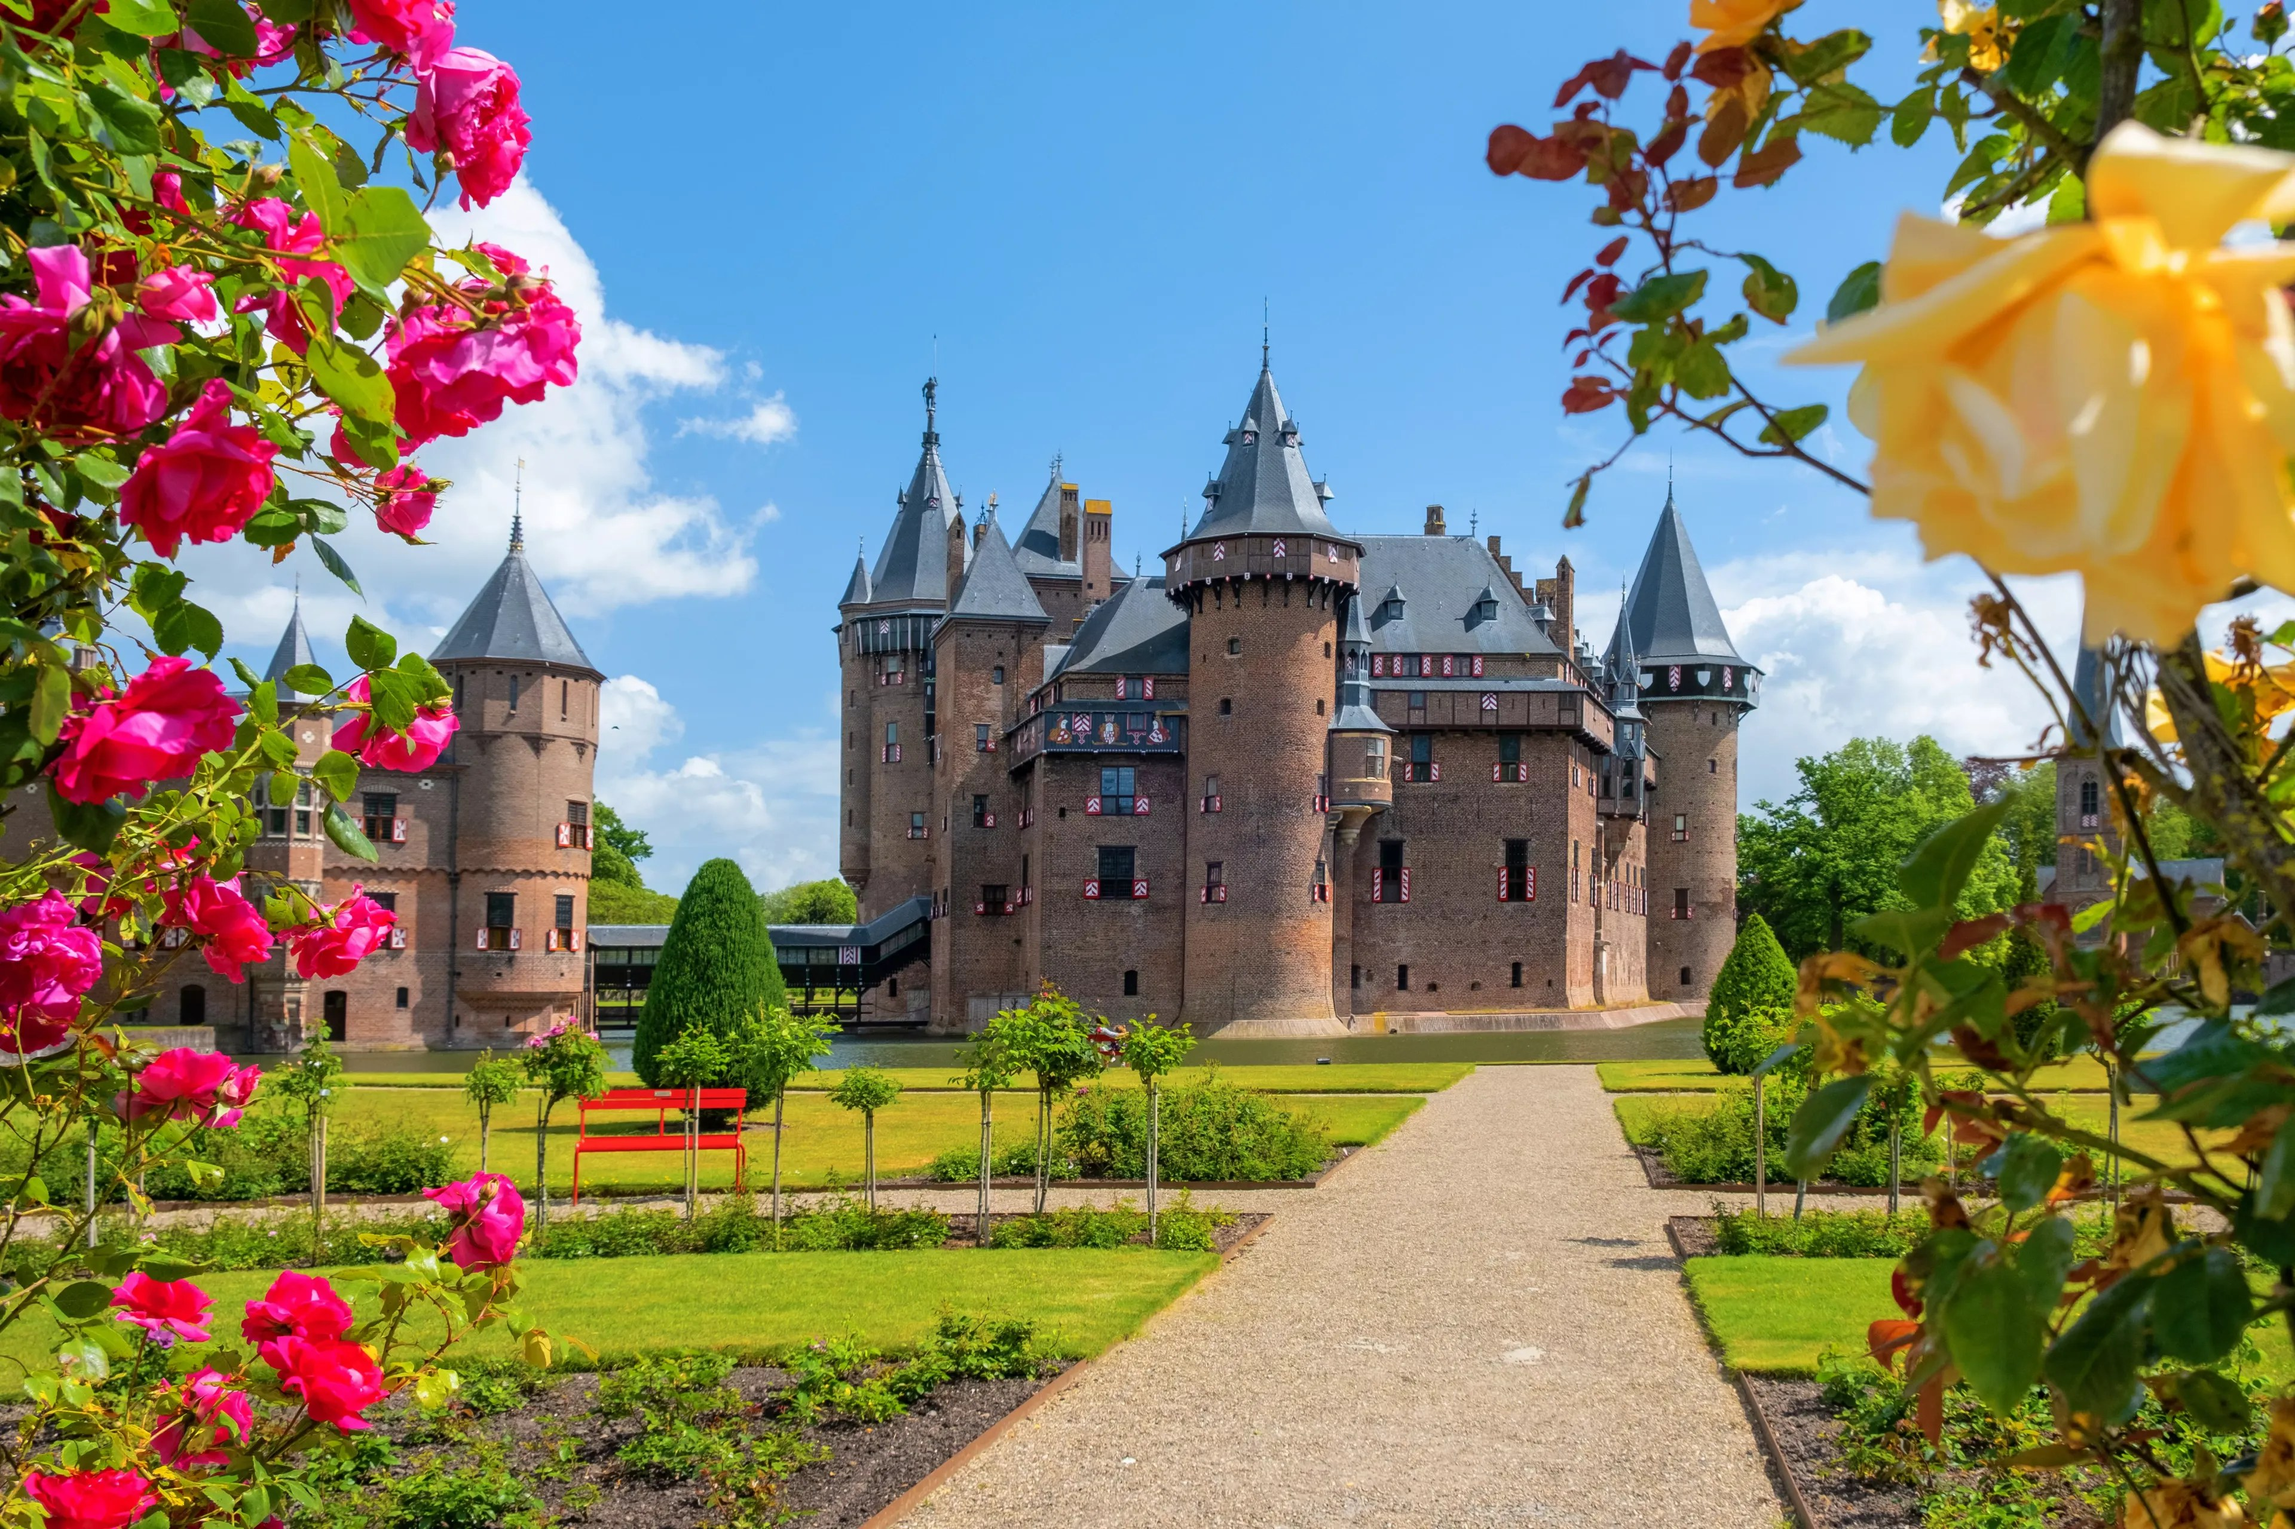
Castelo De Haar, nos arredores de Utrecht

Franeker
Charmosa cidade frísia, Franeker convida a um passeio tranquilo por seu centro histórico e sua atmosfera descontraída.

Groningen
A cidade universitária de Groningen, com mais de 200 mil habitantes, é a maior do norte da Holanda. Suas ruas e praças, ladeadas por edifícios notáveis como a Bolsa de Cereais e a Prefeitura, convidam a um passeio tranquilo. Vale subir a Torre Martini, ao lado da Igreja Martini — a mais antiga e maior de Groningen — e visitar o Groninger Museum, com sua arquitetura extraordinária.

Dia de Navegação
Enquanto o navio conduz os passageiros confortavelmente de uma cidade a outra, é hora de aproveitar o deck e relaxar enquanto a paisagem passa.
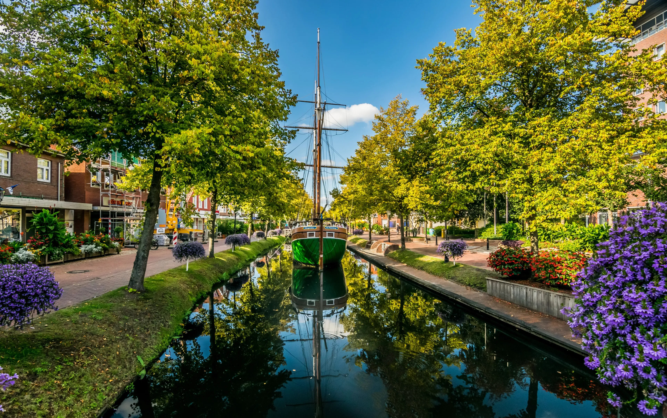
Canais e vilarejos típicos do norte da Alemanha

Duisburg-Ruhrort
Bairro moldado pelo Reno e por sua longa tradição marítima e portuária, Duisburg-Ruhrort é um ponto de parada que revela o lado industrial e histórico da navegação fluvial alemã.

Münster
A bela cidade de Münster impressiona com seus muitos prédios históricos, encontrados principalmente na Cidade Velha, cuidadosamente restaurada. O Prinzipalmarkt, com suas casas de fachada em degraus e arcadas bem preservadas, vale a visita, assim como um passeio pela Promenade, aberta apenas a pedestres e ciclistas, que contorna toda a Cidade Velha.

Minden
Cidade pitoresca no nordeste da Renânia do Norte-Vestfália, às margens do Rio Weser. Seu passado como sede episcopal, cidade fortificada e membro da Liga Hanseática se reflete na grande catedral, com elementos góticos e românicos, e nas muitas casas enxaimel da Cidade Velha, especialmente na Hohe Strasse.

Hanover
Nossa dica de insider: Hanover! Deixe-se encantar pelo charme e pela atmosfera tranquila da cidade. Vale passear pelos mercados e ruelas da Cidade Velha e recarregar as energias na natureza, ao redor do Lago Maschsee ou na Floresta Eilenriede.

Calvörde
Cidade tranquila e idílica da Saxônia-Anhalt, mencionada pela primeira vez em 1046. A praça do mercado é o coração de Calvörde, com a Prefeitura de 1331 — o prédio mais antigo da cidade — e o Castelo de Calvörde, do século XV, hoje palco de exposições e eventos.

Brandemburgo
Brandenburg an der Havel é conhecida por sua arquitetura gótica, com destaque para a Prefeitura da Cidade Velha e a Catedral de Brandemburgo. A cidade reúne ainda diversas igrejas históricas e museus, como o Museu Industrial e o Museu Arqueológico do Estado.

Potsdam
Capital de Brandemburgo, Potsdam se destaca por suas atrações, algumas designadas Patrimônio Mundial da UNESCO desde 1990 — a cidade concentra o maior número de sítios do Patrimônio Mundial da Alemanha. Entre as mais conhecidas está o Palácio de Sanssouci, com seus belos jardins.

Berlim
A capital alemã reúne marcos como o Portão de Brandemburgo, a Torre de TV e a Coluna da Vitória. O Reichstag, com sua famosa cúpula, é parada obrigatória, assim como o Checkpoint Charlie e a East Side Gallery, remanescente do Muro de Berlim. Para compras, a Kurfürstendamm é uma das mais conhecidas da cidade.

Principais Serviços a Bordo — VIVA All-Inclusive
- Pensão completa: café da manhã em buffet, almoço e jantar (menus gourmet servidos à mesa), com mesa livre e horários flexíveis.
- Bebidas não alcoólicas e alcoólicas selecionadas disponíveis o dia todo.
- High Tea: uma vez por viagem, seleção de scones, sanduíches, cupcakes, chocolates e macarons, harmonizados com variedade de chás.
- Frigobar reabastecido diariamente e garrafa de água reutilizável na cabine.
- Boas-vindas com champanhe a bordo.
- Produtos de beleza selecionados da RITUALS.
- Wi-Fi 5G gratuito a bordo, em áreas comuns e nas cabines.
- Gorjetas para toda a tripulação e taxas portuárias incluídas.

Datas de Partida (Promoção Outono)
Reservando até 30 de setembro de 2026, o passageiro recebe crédito de €200 em passagens aéreas. Viagem com embarque em outubro de 2026; data exata sob consulta.

